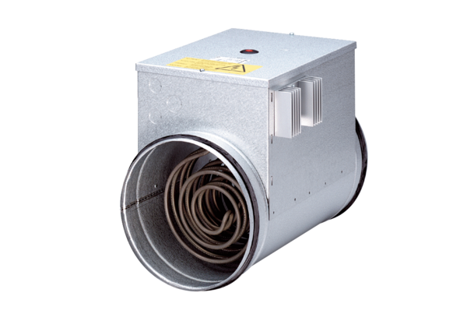Электрокалорифер с регулятором DRH 16-5 RКомплект поставки: 1 штукАссортимент: C
Номер артикула: 0082.0143Изготовитель: MAICO

